Вопросы к коллоквиуму

1. Множества. Операции над множествами: объединение, пересечение, разность, дополнение. Подмножество. Равенство множеств. Свойства операций над множествами.
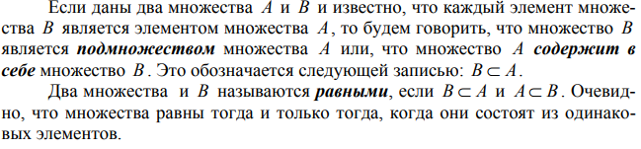
Дополнением множества A будем называть множество C, состоящее из всех элементов которые входят в универсальное множество, но не входят в множество A. 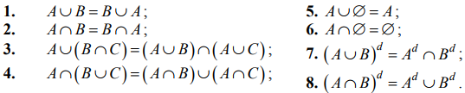
2. Отображения. Область определения, множество значений, образ, прообраз. Сюръекция, инъекция, биекция.
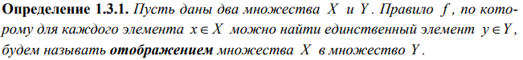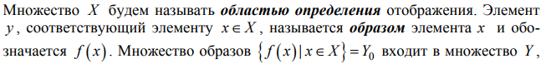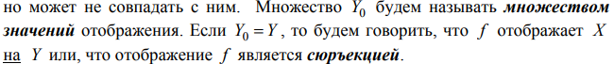
Последовательность – это отображение множества натуральных чисел в произвольное множество. 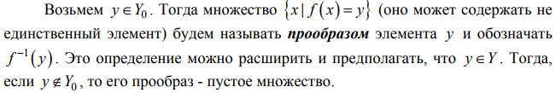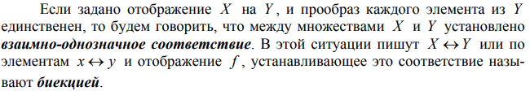
3. Аксиомы вещественных чисел. Аксиомы сложения, и умножения. Разность и частное, их существование и единственность. Аксиома порядка. Введение порядка на множестве вещественных чисел. Аксиома непрерывности. Аксиома непрерывности. Принцип Дедекинда и его эквивалентность аксиоме непрерывности. Принципы Архимеда и Кантора. Числовая прямая.
Комунитативность, вссоциативность, нулевой элемент, противоположный элемент. (единственность). Дистрибутивный закон. 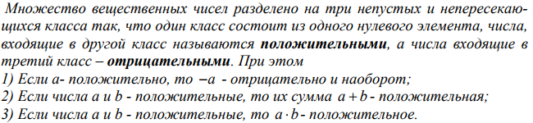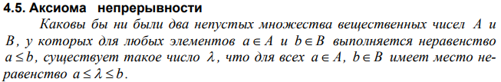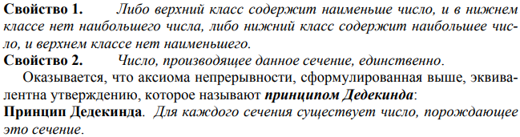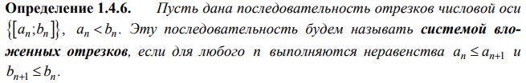
4. Ограниченность числовых множеств. Точные верхняя и нижняя границы и их свойства.
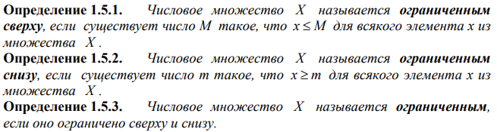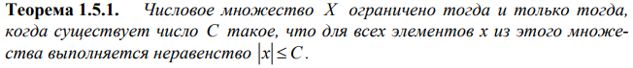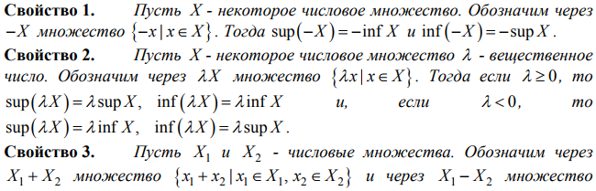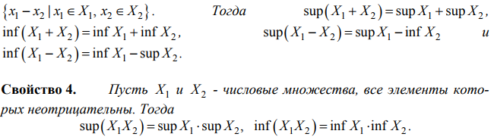
5. Счетные и несчетные множества. Счетность подмножества не более чем счетного множества, объединения не более чем счетного множества не более чем счетных множеств, множества 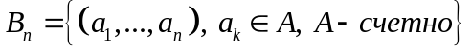, множества рациональных чисел. Несчетные множества. Теорема о мощности отрезка вещественной прямой.
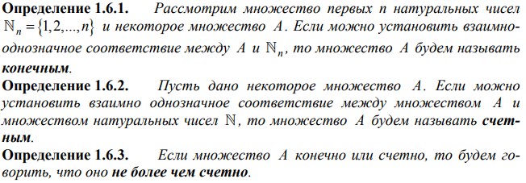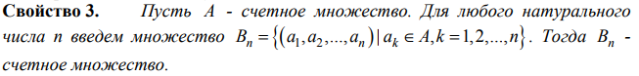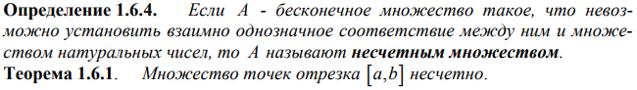
6. Неравенства Коши- Буняковского и Минковского.
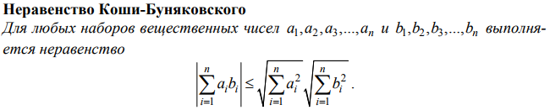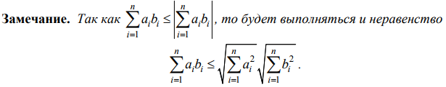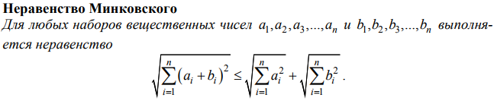
7. Метрическое пространство. Множества в метрическом пространстве: шар, окрестность точки, Открытое множество, замкнутое множество, внутренность множества, граница множества. Точки в метрическом пространстве: предельная, изолированная, внутренняя, граничная. Ограниченные множества.
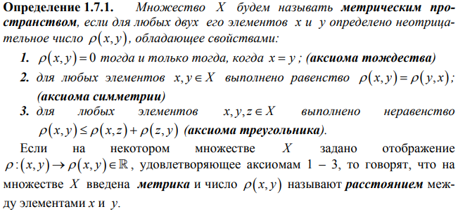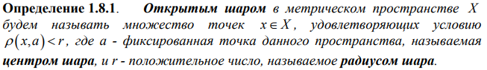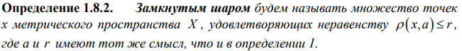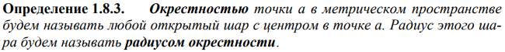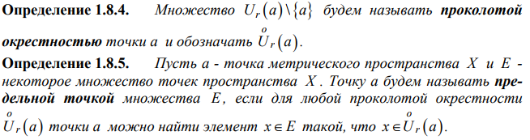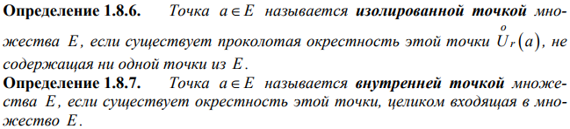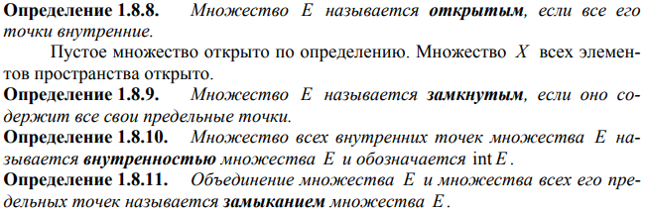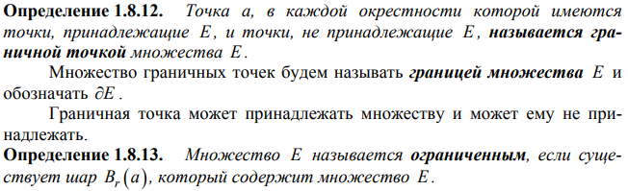
8. Теорема о двойственности открытого и замкнутого множеств. Теорема об объединении и пересечении открытых и замкнутых множеств. Теорема о супремуме и инфимуме замкнутого ограниченного множеств. Свойство предельной точки множества.
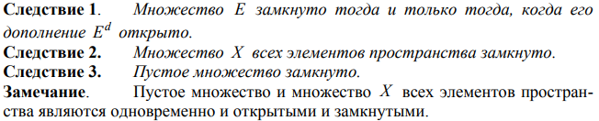
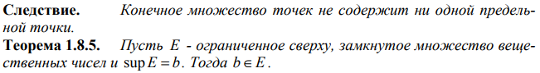
9. Последовательность в метрическом пространстве. Способы задания. Предел последовательности. Свойство предельной точки множества.
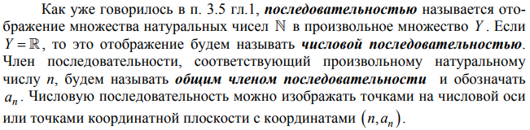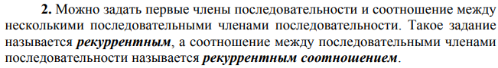
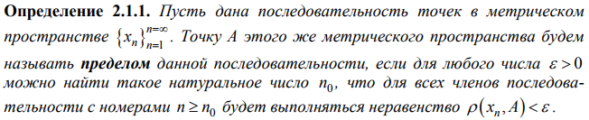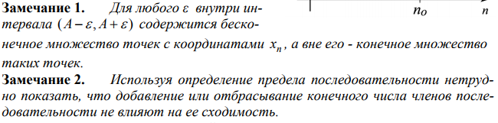
10. Бесконечно малые. Критерий того, что число является пределом числовой последовательности .
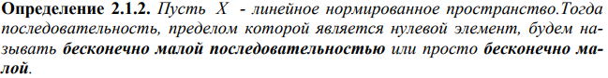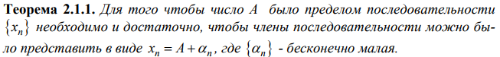
11. Свойства пределов: единственность, ограниченность, сходимость последовательности в 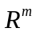, теорема отделимости, теорема о предельном переходе под знаком неравенства, теорема о сжатой переменной.
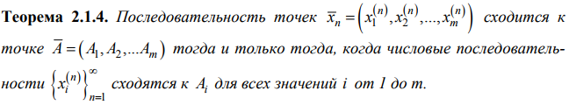Отделимость от нуля:
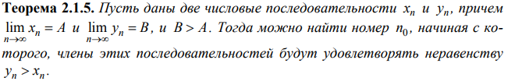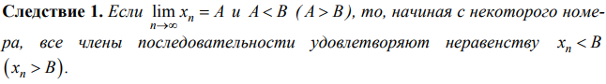
Теорема о предельном переходе:
Теорема о трех последовательностях(о сжатой переменной): 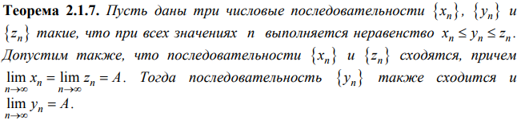
12. Вычисление пределов: 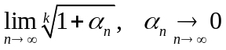; 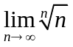; 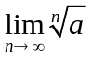; 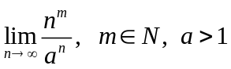.
☹
13. Теорема Кантора.
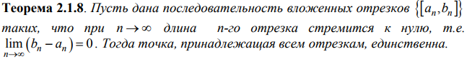
14.Бесконечно большие. Теорема о связи между б-м и б-б.
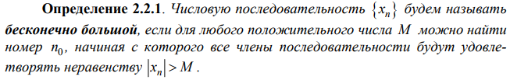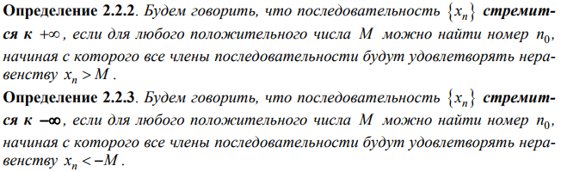
Теорема о связи: 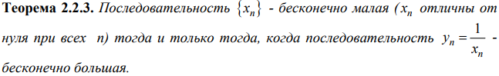
15. Свойства бесконечно малых.
16. Арифметические свойства пределов. Неопределенности.
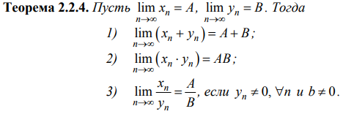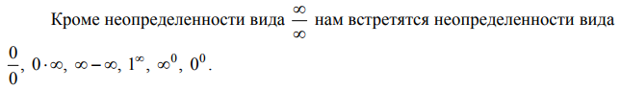
17. Монотонная последовательность. Теорема Вейерштрасса. 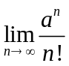. Число .
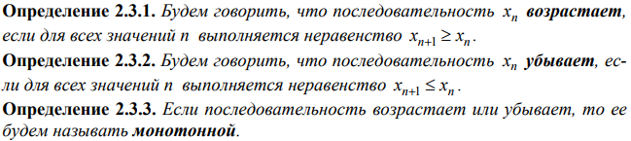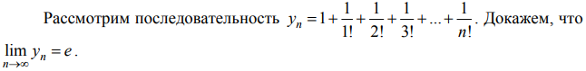
18. Подпоследовательности. Теорема Больцано-Вейерштрасса.
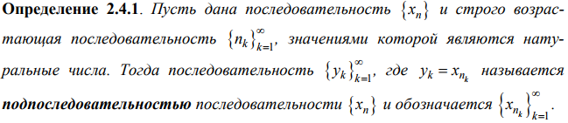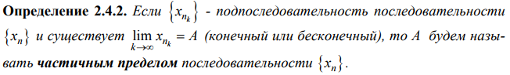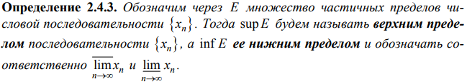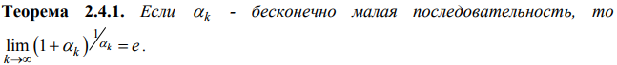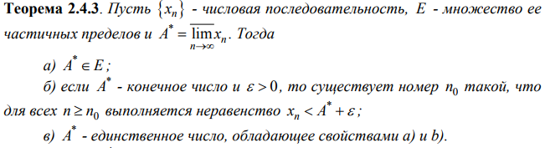
19. Множество частичных пределов, замкнутость этого множества. Верхний и нижний пределы. Критерий того, что число является верхним (нижним) пределом последовательности. Свойства: критерий существования предела, построение верхнего (нижнего) предела, предельный переход в неравенстве.
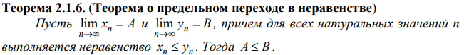
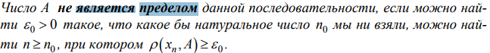
20. Второе определение числа . Обобщение определения числа .
21. Фундаментальная последовательность. Полное пространство. Критерий Коши существования предела в пространстве .
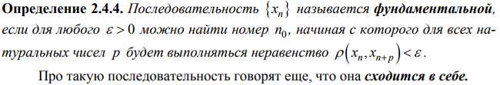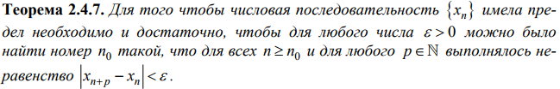
22. Понятие о числовом ряде. Сумма числового ряда. Остаток. Критерий Коши сходимости числового ряда.
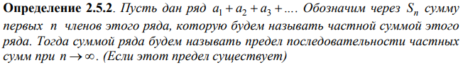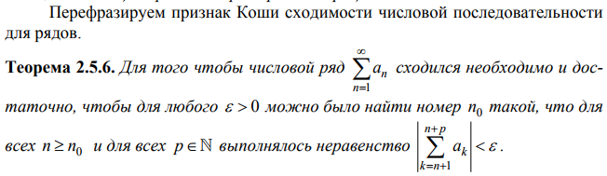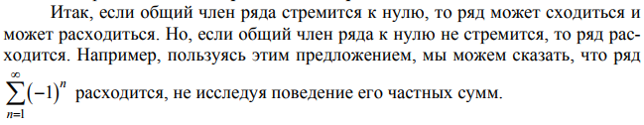
23. Свойства сходящихся рядов.
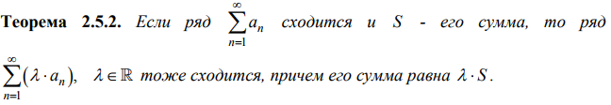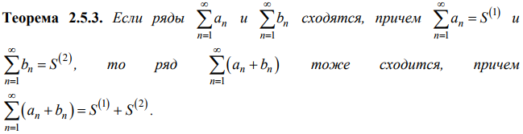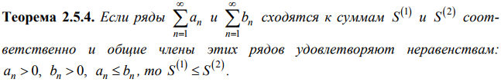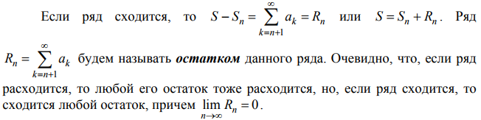
24. Представление числа в виде ряда. Оценка остатка. Иррациональность
числа .
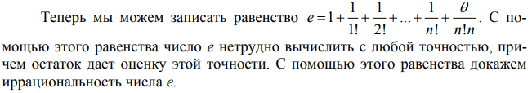
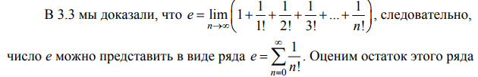
25. Признаки сравнения сходимости рядов с неотрицательными членами. Эталонные ряды.
Первая теорема сравнения:
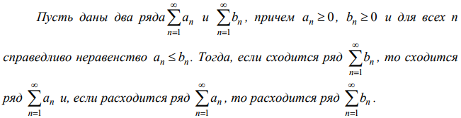Вторая теорема сравнения: 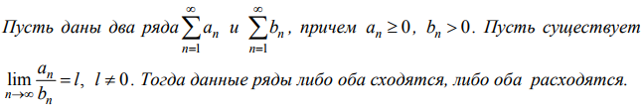
Третья теорема сравнения: 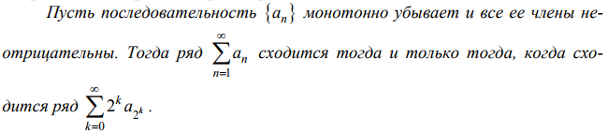
26. Компактные множества. Свойства компактных множеств: компактность конечного множества, замкнутость и ограниченность компактного множества, компактность подмножества. Два критерия компактности множества в .
